Temat: Problemy współczesnych dzieci – piszemy list do Maciusia

Zapisz temat lekcji.
Przypomnij sobie budowę listu.
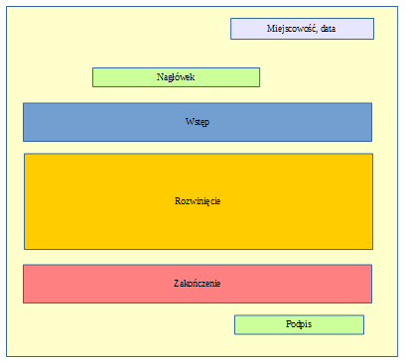
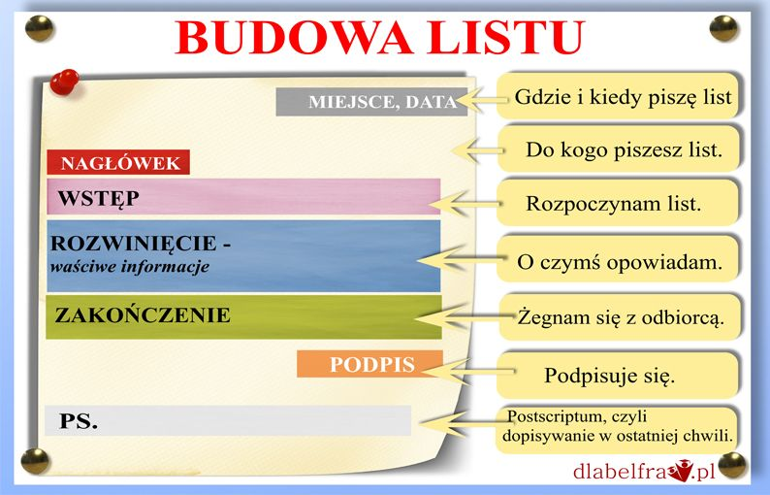
Zastanów się nad problemami, z jakimi borykają się współczesne dzieci.
Wypisz je w punktach w zeszycie.
Przykład notatki:
Problemy współczesnych dzieci:
1.
2.
3.
itd.

Po raz kolejny zapisz w zeszycie:
Pisząc pracę, pamiętam o:
- akapitach,
-trójdzielności wypowiedzi,
- miejscowości, dacie, nagłówku i podpisie,
- unikaniu powtórzeń wyrazowych,
- budowaniu zdań niezbyt długich,
- nie zaczynaj zdania od spójnika.

Temat pracy do napisania:
Napisz list do króla Maciusia, w którym przedstawisz mu problemy współczesnych dzieci.
Praca do wykonania 7 maja. Do wysłania na pocztę.

Podpowiedzi:
Nagłówek – np.
Drogi Maciusiu!
Kochany Maciusiu!
Witaj Maciusiu!
Drogi Przyjacielu!

Wstęp np.
Z uwagą czytałem książkę Janusza Korczaka opowiadającą o Twoich przygodach.

Stałeś się moim ulubionym bohaterem literackim, ponieważ zawsze miałeś na uwadze dobro dzieci.

Po przeczytaniu książki Janusza Korczaka postanowiłem do Ciebie napisać.

Pewnie myślisz, że współczesne dzieci nie mają żadnych problemów. Mylisz się.
Rozwinięcie –

Nie wolno wypisywać niczego w formie punktów!

Zakończenie – np.

Podziwiam Cię, Mały Królu. Szkoda, że nie możemy się spotkać w świecie realnym.

Dziękuję Ci za to, że tak bardzo pragnąłeś dobra dzieci.

Sądzę, że Twoi poddani kochali Cię i podziwiali.

